МЕТОДИЧЕСКИЕ РЕКОМЕНДАЦИИ ПО ОСУЩЕСТВЛЕНИЮ ЗАКУПОК РАБОТ ПО ТЕХНИЧЕСКОМУ ОБСЛУЖИВАНИЮ И (ИЛИ) РЕМОНТУ МЕДИЦИНСКОГО ОБОРУДОВАНИЯ

РАЗДЕЛ I Группы каталога и лицензионные требования.

В настоящее время региональный каталог товаров, работ, услуг Главного управления организации торгов Самарской области (далее – каталог ТРУ, Главное управление соответственно) содержит 3 вида работ по техническому обслуживанию и ремонту медицинского оборудования, а именно:
1. ТО и (или) ремонт медицинского оборудования;
2. ТО и (или) ремонт медицинского оборудования, содержащего источники ионизирующего излучения;
3. ТО и (или) ремонт медицинского оборудования, содержащего радиационные источники.
Данное разделение групп обусловлено наличием отдельных лицензионных требований к участникам закупки при выполнении ими ремонтных работ в отношении оборудования, содержащего источники ионизирующего излучения, либо радиационные источники.
Так, например, согласно действующему законодательству и ГОСТ Р 57501-2017 «Техническое обслуживание медицинских изделий. Требования для государственных закупок» выполнение работ по ТО и (или) ремонту медицинского оборудования, содержащего источники ионизирующего излучения должно предполагать обязательное наличие у исполнителя работ помимо общей лицензии на право технического обслуживания и ремонта медицинской техники, лицензии на право осуществления деятельности в области использования источников ионизирующего излучения (генерирующих).
На основании изложенного, в целях недопущения фактов ограничения количества участников закупки не допускается включать в состав одного лота на закупку соответствующих работ оборудование, содержащее источники ионизирующего излучения и оборудование, не содержащее такие источники.
Вместе с тем в исключительных случаях допускается включение в состав одного лота оборудования, содержащего источники ионизирующего излучения и оборудования, не содержащего такие источники, при условии, что работы по обслуживанию медицинского оборудования, содержащего источники ионизирующего излучения не будут являться самостоятельным предметом закупки, а будут выполняться наряду с иными работами по обслуживанию медицинского оборудования, не содержащего такие источники.
В указанном случае закупка работ будет проводиться без установления соответствующего требования о наличии у участника закупки лицензии на право осуществления деятельности в области использования источников ионизирующего излучения (генерирующих).
При исполнении контракта исполнитель в отсутствии соответствующей лицензии на право проведения работ, связанных с использованием источников ионизирующего излучения будет вправе привлечь для оказания данного вида деятельности соисполнителей из числа лиц, имеющих лицензию на указанный вид деятельности.
Обращаем внимание, что Главное управление, как уполномоченный орган несет ответственность как за установление так и не установление соответствующих требований к участникам закупки, в части наличия у таких участников действующих разрешительных документов (лицензий).
На основании изложенного, в целях обеспечения возможности объединения выше обозначенных работ в один лот без нарушения требований действующего законодательства заказчику необходимо:
1. При формировании перечня подлежащего обслуживанию медицинского оборудования обеспечить максимально возможное количественное меньшинство оборудования, содержащего источники ионизирующего излучения по отношению к оборудованию, не содержащему такие источники.
2. К заявке на закупку, направляемую в адрес Главного управления посредством системы ГИС «Госзаказ», отдельным файлом вручную прикрепить перечень медицинского оборудования, подлежащего обслуживанию (с обозначением оборудования, содержащего ионизирующие источники), а также – к заявке прикрепить скан копию сопроводительного письма за подписью руководителя или лица его замещающего с просьбой рассмотреть возможность объединения работ по обслуживанию такого оборудования в один лот.
Указанные документы следует прикрепить к заявке на закупку с пометкой НЕ ДЛЯ ОТПРАВКИ В ЕИС.
Ознакомиться с исчерпывающим перечнем групп регионального каталога по ТО и ремонту медицинского оборудования можно на сайте Главного управления в разделе «Группы регионального каталога т/р/у» (см. скриншот ниже).

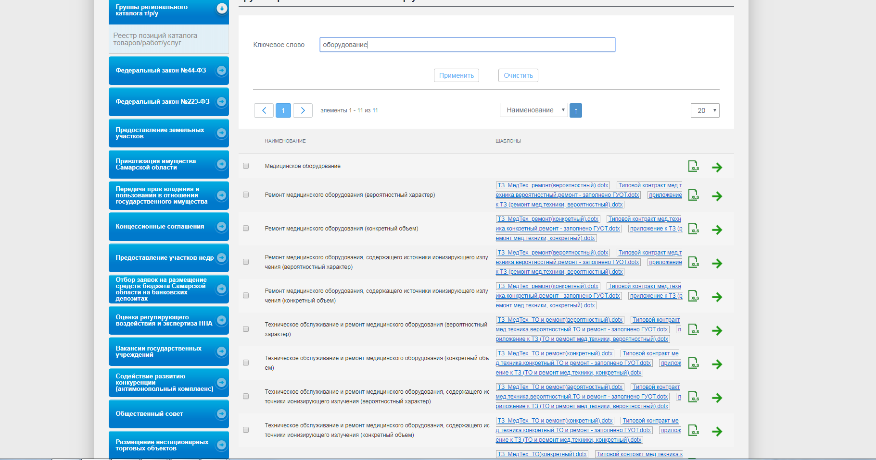

РАЗДЕЛ II ТО и (или) ремонт медицинского оборудования, содержащего радиационные источники.

Для осуществления закупки работ по ТО и (или) ремонту медицинского оборудования, содержащего радиационные источники необходимо использовать соответствующие позиции регионального каталога ТРУ Главного управления.
В случае отсутствия в указанном каталоге необходимого оборудования заказчику необходимо включить требуемое оборудование в каталог путем заполнения и направления в адрес Главного управления с использованием системы «Багтрекинг» следующей таблицы:

ПРИЛОЖЕНИЕ

Перечень медицинского оборудования содержащего открытые или закрытые радиационные источники (радиоактивные вещества) или оборудования для ремонта и технического обслуживания которого необходимо использование радиационных источников

Полное наименование медицинской организации (учреждения) на балансе которого находится соответствующее медицинское оборудование и ИНН:
№ п/п | Наименование оборудования (в том числе наименование изготовителя (производителя) | Номер регистрационного удостоверения и год выпуска | Место нахождения оборудования (в том числе корпус, кабинет или структурное подразделение) | Категория радиационной опасности источника (радиоактивного вещества), содержащегося в медицинском оборудовании

После направления указанной таблицы требуемое оборудование будет включено в каталог «ТО и (или) ремонт медицинского оборудования, содержащего радиационные источники» в течение 14 календарных дней с даты направления обращения.
Необходимо отметить, что в связи с тем, что у каждого оборудования есть свой регистрационный номер в каталоге может содержаться несколько одинаковых наименований оборудования, но с разными регистрационными номерами (несколько позиций каталога с разными номерами ID).
Также при направлении таблицы необходимо приложить документ, подтверждающий категорию радиационной опасности источника (радиоактивного вещества), содержащегося в медицинском оборудовании.
В соответствии со статьей 36.1 Федерального закона от 21.11.1995 № 170-ФЗ «Об использовании атомной энергии» деятельность по эксплуатации радиационных источников, содержащих в своем составе только радионуклидные источники четвертой и пятой категорий радиационной опасности в соответствии с нормами и правилами в области использования атомной энергии, не подлежит лицензированию в соответствии с настоящим Федеральным законом.
На основании изложенного, оборудование, содержащее в своем составе радионуклидные источники четвертой и пятой категорий радиационной опасности в каталог включаться НЕ БУДЕТ, в связи с чем обслуживание данного оборудования должно закупаться с использованием обычных групп каталога «ТО и (или) ремонт медицинского оборудования».

РАЗДЕЛ II I Дополнительные требования к участникам закупки работ по обслуживанию медицинского оборудования.

Приложение № 1 к Постановлению № 99 «Об установлении дополнительных требований к участникам закупки отдельных видов товаров, работ, услуг» дополнено новой позицией под номером 8, касающейся обслуживания медицинской техники, включенной в следующие коды Общероссийского классификатора продукции по видам экономической деятельности (ОКПД2) ОК 034-2014:
- 26.60.11 (аппараты, основанные на использовании рентгеновского или альфа-, бета-, или гамма-излучений, применяемые в медицинских целях);
- 26.60.12 (аппараты электродиагностические, применяемые в медицинских целях);
- 26.60.13.130 (аппараты высокочастотной и низкочастотной терапии);
- 26.70.22.150 (микроскопы оптические);
- 32.50.12.000 (стерилизаторы хирургические или лабораторные);
- 32.50.21.121 (аппараты для ингаляционного наркоза);
- 32.50.21.122 (аппараты дыхательные реанимационные).
В случае если начальная (максимальная) цена контракта превышает 10 млн. рублей заказчики при осуществлении закупки работ по техническому обслуживанию и ремонту медицинской техники обязаны установить дополнительные требования к участникам закупки в части наличия у таких участников опыта исполнения контракта (договора), заключенного в соответствии с Федеральным законом «О контрактной системе в сфере закупок товаров, работ, услуг для обеспечения государственных и муниципальных нужд» или Федеральным законом «О закупках товаров, работ, услуг отдельными видами юридических лиц».
Обозначенные изменения вступили в силу с 08.01.2020 г.
Необходимо отметить, что в целях недопущения фактов ограничения количества участников закупки при установлении дополнительных требований целесообразно не допускать включение в состав одного лота на закупку соответствующих работ оборудования, подпадающего под соответствующие коды ОКПД 2, указанные в пункте 8 приложения № 1 к Постановлению № 99 и оборудования подпадающего под иные коды ОКПД 2, не указанные в данном приложении.
В настоящее время, в целях корректного установления в документации о закупке дополнительных требований, в случае если НМЦК в заявке будет превышать 10 млн. рублей заказчику в приложении к Техническому заданию напротив каждого наименования медицинского оборудования необходимо будет вручную указать код ОКПД 2 соответствующий такому оборудованию.

РАЗДЕЛ IV Заключение.

Перед тем как начать формировать лот на закупку работ по обслуживанию медицинского оборудования заказчику необходимо:
1. Провести анализ перечня медицинского оборудования подлежащего обслуживанию на предмет наличия оборудования, содержащего источники ионизирующего излучения, либо радиационные источники.
Обслуживание оборудования, не содержащего источники ионизирующего излучения, либо радиационные источники должно закупаться с использованием одной из следующих групп регионального каталога ТРУ:
- ремонт медицинского оборудования (вероятностный характер);
- ремонт медицинского оборудования (конкретный объем);
- техническое обслуживание и ремонт медицинского оборудования (вероятностный характер);
- техническое обслуживание и ремонт медицинского оборудования (конкретный объем);
- техническое обслуживание медицинского оборудования (конкретный объем).
Обслуживание оборудования содержащего источники ионизирующего излучения, должно закупаться с использованием одной из следующих групп регионального каталога ТРУ, за исключением случая рассмотренного в РАЗДЕЛЕ I настоящих методических рекомендаций, при котором должны использоваться обычные группы каталога, указанные в пункте 1 настоящего раздела:
- ремонт медицинского оборудования, содержащего источники ионизирующего излучения (вероятностный характер);
- ремонт медицинского оборудования, содержащего источники ионизирующего излучения (конкретный объем);
- техническое обслуживание и ремонт медицинского оборудования, содержащего источники ионизирующего излучения (вероятностный характер);
- техническое обслуживание и ремонт медицинского оборудования, содержащего источники ионизирующего излучения (конкретный объем);
- техническое обслуживание медицинского оборудования, содержащего источники ионизирующего излучения (конкретный объем).
Обслуживание оборудования содержащего радиационные источники должно закупаться с использованием групп регионального каталога ТРУ с соответствующей пометкой о содержании в составе оборудования именно радиационных источников.
Далее необходимо найти и выбрать интересующие позиции медицинского оборудования, содержащего радиационные источники в региональном каталоге ТРУ. При отсутствии нужных позиций заполнить и направить в адрес Главного управления с использованием системы «Багтрекинг» таблицу, указанную в РАЗДЕЛЕ II настоящих методических рекомендаций.
2. В случае если НМЦК превышает 10 млн. рублей провести анализ перечня медицинского оборудования подлежащего обслуживанию на предмет наличия оборудования подпадающего под коды ОКПД 2, указанные в Приложении № 1 к Постановлению № 99 «Об установлении дополнительных требований к участникам закупки отдельных видов товаров, работ, услуг».
При формировании лота руководствоваться рекомендациями, указанными в РАЗДЕЛЕ III настоящих методических рекомендаций.
3. После выбора необходимой группы и позиции (позиций) регионального каталога ТРУ сформировать и направить заявку на закупку с использованием системы ГИС «Госзаказ» в адрес Главного управления.
При этом следует обратить внимание, что перед тем как заполнить приложение к ТЗ, содержащее перечень медицинского оборудования заказчику ОБЯЗАТЕЛЬНО необходимо сначала автоматически сгенерировать указанное приложение и только ПОСЛЕ ГЕНЕРАЦИИ данного документа скачать его на компьютер, заполнить и прикрепить к заявке на закупку.
После надлежащего формирования заявки на закупку внимательно следовать указаниям специалистов Главного управления, на рассмотрении которых находится заявка и оперативно исправлять замечания специалиста при их наличии.

Лицо, ответственное за составленные методические рекомендации:

Главный специалист управления аналитического и методологического обеспечения
Главного управления организации торгов Самарской области
Палиенко Кирилл Владимирович
Тел: 8 (927) 745 80 39
Рабочий тел: 8 (846) 3345902

Указанное ограничение также касается закупок работ по ТО и (или) ремонту медицинского оборудования, содержащего радиационные источники. Закупки данных работ также должны проводиться отдельными лотами от другого оборудования.
Наименование оборудования, в том числе его модели и марки указываются согласно документации изготовителя (производителя).
В том числе заводского/сервисного номера, инвентарного номера.
Указывается категория радиационной опасности источника, содержащегося в медицинском оборудовании в соответствии с технической документацией на такое оборудование.

